|  |  |
| --- | --- |
| Gerb-BMSTU_01 | **Министерство науки и высшего образования Российской Федерации**  **Федеральное государственное бюджетное образовательное учреждение**  **высшего образования**  **«Московский государственный технический университет**  **имени Н.Э. Баумана**  **(национальный исследовательский университет)»**  **(МГТУ им. Н.Э. Баумана)** |

ФАКУЛЬТЕТ **Специального машиностроения**

КАФЕДРА **СМ11 «Подводные роботы и аппараты»**

**ОТЧЕТ ПО ПРОИЗВОДСТВЕННОЙ ПРАКТИКЕ**

Студент Андреев Евгений Викторович

*фамилия, имя, отчество*

Группа СМ11-11М

Тип практики **Научно-исследовательская работа**

Название предприятия **НУК СМ МГТУ им. Н.Э. Баумана**

Студент **\_\_\_\_\_\_\_\_\_\_\_\_\_\_\_\_\_ \_\_\_\_\_\_\_\_\_\_\_\_\_\_\_\_\_\_\_\_**

*подпись, дата фамилия, и.о.*

Руководитель практики **\_\_\_\_\_\_\_\_\_\_\_\_\_\_\_\_\_ \_\_\_\_\_\_\_\_\_\_\_\_\_\_\_\_\_\_\_\_**

*подпись, дата фамилия, и.о.*

Оценка \_\_\_\_\_\_\_\_\_\_\_\_\_\_\_\_\_\_\_\_\_\_\_\_\_\_\_\_\_\_\_\_\_\_

*2019 г.*

Министерство науки и высшего образования Российской Федерации

Федеральное государственное бюджетное образовательное

учреждение высшего образования

«Московский государственный технический университет имени Н.Э. Баумана

(национальный исследовательский университет)»

(МГТУ им. Н.Э. Баумана)

Кафедра **«Подводные роботы и аппараты»** **(СМ11)**

**ЗАДАНИЕ**

**на выполнение научно-исследовательской работы**

**(производственной практики)**

на предприятии **НУК СМ МГТУ им. Н.Э. Баумана**

Студент Андреев Евгений Викторович, СМ111М

(фамилия, имя, отчество; индекс группы)

**Тема научно-исследовательской работы:**

**Дата выдачи задания « \_\_\_\_ » \_\_\_\_\_\_\_\_\_\_\_\_\_ 2019 г.**

**Руководитель НИР**   **/** Макашов А.А.

(подпись, дата)

**Студент \_\_\_\_\_\_\_\_\_\_\_\_\_\_\_\_\_\_\_\_\_\_\_\_\_ /** Андреев Е.В.

(подпись, дата) (Фамилия И.О.)

РЕФЕРАТ

Отчёт на 33 стр., 5 ч., 18 рис., 7 источников, 5 таблиц.

ИССЛЕДОВАНИЕ РАЗЛИЧНЫХ ТИПОВ ОПОРНЫХ МАРКЕРОВ.

Перечень ключевых слов: опорный маркер, алгоритм детектирования, донная

Целью данной работы является исследование различных типов опорных маркеров применительно в подводной робототехнике, выбор камеры и объектива для целей детектирования опорных маркеров, а также разработка конфигурации донной зарядной станции.

Результаты работы:

В данной работе исследованы различные типы опорных маркеров, а также проанализированы условия их применимости в подводной робототехнике. Выбрана камера для надёжной идентификации маркеров и предложена конфигурация донной зарядной станции.

Содержание

[Введение 4](#_Toc28118985)

[1 Обзор существующих маркеров 6](#_Toc28118986)

[2 Описание методики сравнения 8](#_Toc28118987)

[3 Маркеры ARuCO 10](#_Toc28118988)

[3.1 Определение зависимости размера маркера от расстояния и разрешения камеры 10](#_Toc28118989)

[4 Маркер Pi-Tag 14](#_Toc28118990)

[5 Активный маркер 17](#_Toc28118991)

[5.1 Алгоритм детектирования светодиодов на основе ярокости 17](#_Toc28118992)

[5.2 Алгоритм детектирования светодиодов на основе преобразования Хаффа 18](#_Toc28118993)

[5.3 Самодельный активный маркер 19](#_Toc28118994)

[6 Выбор камеры 23](#_Toc28118995)

[7 Конфигурация донной зарядной станции 28](#_Toc28118996)

[Заключение 29](#_Toc28118997)

[Список использованных источников 30](#_Toc28118998)

[Приложение 1. Исходный код примера алгоритма детектирования светодиодов 31](#_Toc28118999)

# Введение

В настоящее время всё большее применение находят автономные необитаемые подводные аппараты (АНПА). Одним из самых сложных вопросов при проектировании аппаратов подобного класса остаётся вопрос энергетики. Время автономной работы последних ограничено ёмкостями их энергетических элементов, необходимо обеспечить длительную автономность аппарата за счет использования достаточного количества энергоносителей, но при этом соблюсти ограничение по весу.

Актуальной задачей является продление времени автономной работы аппарата и увеличение периода нахождения его под водой. Для сокращения времени простоя при проведении подводных исследований, а также для тех работ, всплытие во время которых невозможно, предложен вариант стыковки АНПА с донной зарядной станции.

Наведение на донную зарядную станцию на больших расстояниях (свыше 10 метров) осуществляется по гидроакустическому маячку. Навигацию в непосредственной близи логично осуществлять с помощью видеокамер (ВК), установленных на АНПА, опорных маркеров определённого типа и алгоритмов технического зрения.

В данной работе объектом исследования являются опорные маркеры, использующиеся в робототехнике для навигации в пространстве. Предполагается, что аппарат оснащён всеми необходимыми датчиками, вопросы маневрирования в данной работе не рассматриваются.

Цель работы – изучение различных типов опорных маркеров и определение их применимости в подводной робототехнике.

Задачи:

- разработка методики сревнения различных типов опорных маркеров;

- исследование имеющихся готовых программных решений для обнаружения и определения маркеров;

- выбор сенсора и объектива ВК исходя из необходимости детектирования конкретного маркера;

- компоновка конструкции зарядной станции и выбранных средств наведения.

# 1 Обзор существующих маркеров

Опорные маркеры имеют уникальный дизайн и различные геометрические формы (рис. Рисунок 1) , однако все они могут быть автоматически обнаружены с помощью камеры. Системы определения маркеров используются в таких областях, как приложения дополненной реальности, медицина, космос и задачи, связанные с роботизацией. Разновидность области применения определяет критерии, которые характеризуют качественные свойства маркера и включают в себя такие критерии оценки, как устойчивость к перекрытию тенью, максимальное расстояние до маркера, ложноположительные и ложноотрицательные срабатывания, чувствительность детектирования к освещению и др.

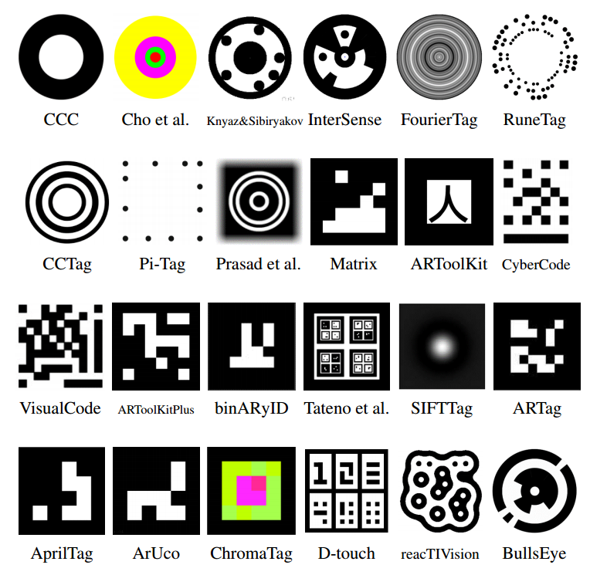

Рисунок 1 – Различные типы опорных маркеров

Опорным маркером может являться любая фигура. Однако на практике разработчики программного обеспечения мобильных роботов ограничины такими факторами, как разрешение видеокамеры, особенности цветопередачи и освещённости конкретной среды эксплуатации, вычислительная мощность оборудования, а также наличие или отсутствие открытых исходных кодов, содержащих алгоритмы детектирования. Как правило, обычно черно-белый маркер простой формы. Чаще это прямоугольник или квадрат со вписанным во внутрь идентификатором-образом.

В работе [1] проведено сравнение популярных маркеров ARTag, AprilTag и CALTag в отношении устойчивости детектирование при наличии вращения.

В статье [2] авторы описывают собственный опорный маркер и проводят его сравнение с имеющимися. Также описана общая последовательность операций над изображением при детектировании маркера. В работах [3,4] затрагиваются вопросы детектирования круглых маркеров, как цветных, так и чёрно-белых. Также рассматриваются алгоритмы оценки эллипсов и окружностей.

# 2 Описание методики сравнения

Прежде чем приступить к сравнению маркеров, необходимо составить методику оценки применимости конкретного типа в подводной робототехнике.

Для каждого типа определим 4 размера, условно обозначаемые в дальнейшем как «xs», «s» «m» и «l». Действительные габариты приведены в соответствующих таблицах ниже.

ВК настроена на максимально возможное разешение – 1080 p, освещение – комнатное, оставалось неизменным на протяжении всех экспериментов.

Расположим маркеры на различных расстояниях от камеры и для каждого из них выясним возможность определения образца каждого размера. На рисунке Рисунок 2 показана схема эксперимента. Соответствующие расстояния указаны ниже:

*l1* = 5150 мм,

*l2* = 3520 мм,

*l3* = 1870 мм.

Также для каждого типа определим пороговые значения, определяющие границу идентифицируемости. Проделаем это для каждого идентифицируемого образца на расстояниях от *l1* до *l3*.

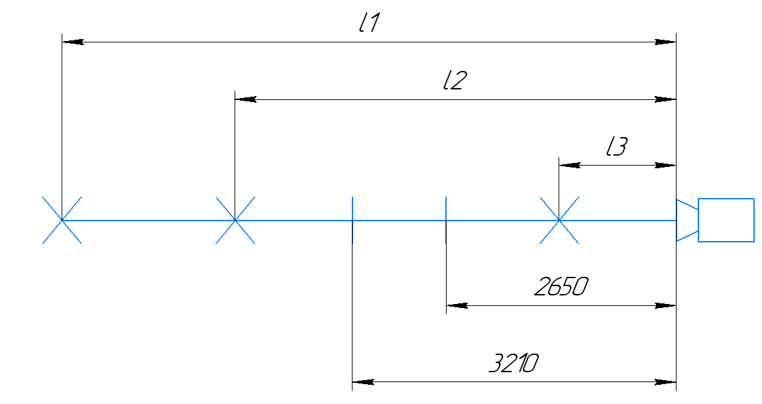

Рисунок 2 – Схема эксперимента

# 3 Маркеры ARuCO

Одним из наиболее популярных типов является ARuCo маркер, поскольку его реализация включена в стандартный пакет поставки билиотеки компьютерного зрения OpenCV (до версии 4) и вынесена в отдельный модуль пакета OpenCV-contrib начиная с версии 4.

## 3.1 Определение зависимости размера маркера от расстояния и разрешения камеры

Выявим зависимость габаритов маркера от дальности обнаружения и разрешения камеры экспериментальным путём (рис. Рисунок 3).

|  |  |  |
| --- | --- | --- |
|  |  |  |

Рисунок 3 – Проведение эксперимента

Требовалось определить возможность идентификации маркеров «xs» и «s» на выбранных расстояниях. Результаты эксперимента приведены в таблице Таблица 1.

Таблица 1.

Экспериментальные данные обнаружения

|  |  |  |
| --- | --- | --- |
| Размер | Расстояние | Определяется? |
| xs (60 x 60 мм) | *l1* | Нет |
| *l2* | Нет |
| *l3* | Да |
| s (90 x 90 мм) | *l1* | Нет |
| *l2* | Нет |
| *l3* | Да |
| m (130 x 130 мм) | *l1* | Да |
| *l2* | Да |
| *l3* | Да |

Пороговое расстояние (см. рис. Рисунок 2) для маркера xs равно 2650 мм, при этом сам маркер имеет размеры 33 х 33 пикселя (рис. Рисунок 4).

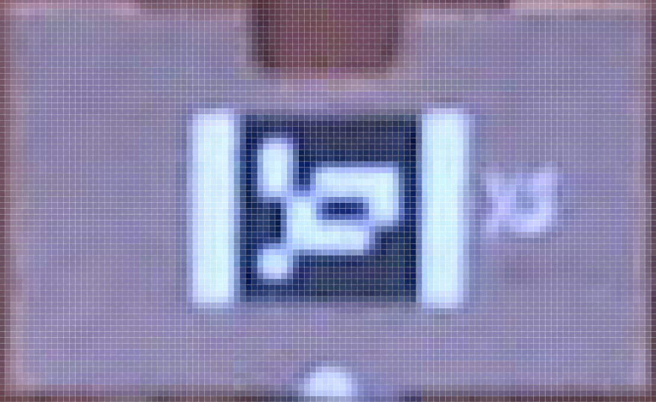

Рисунок 4 – Пикселизация маркера «xs»

Пороговое расстояние для маркера s равно 3210 мм, при этом сам маркер имеет размеры 40 х 40 пикселя (рис. Рисунок 5).

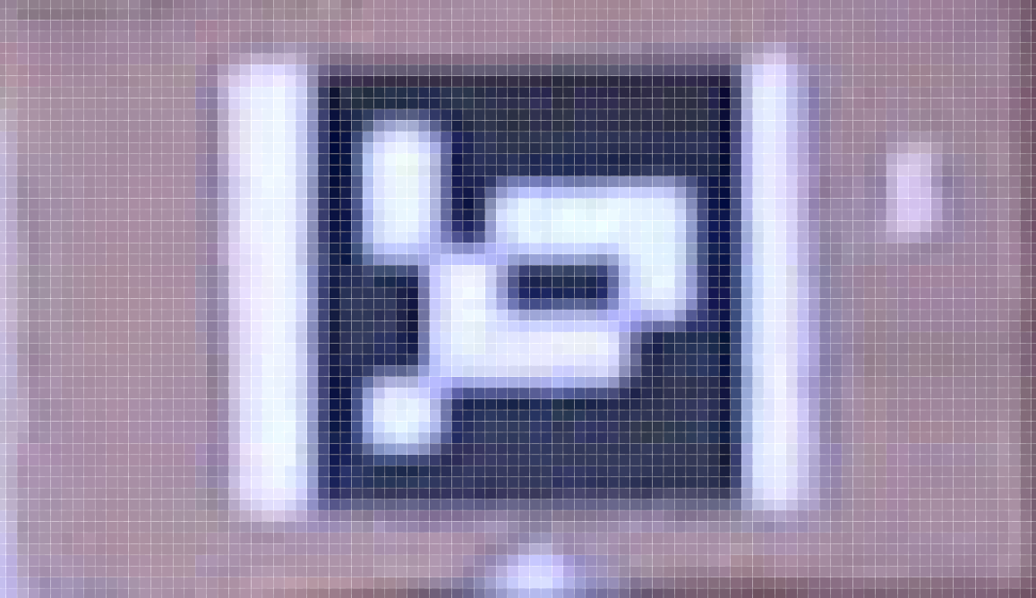

Рисунок 5 – Пикселизация маркера «s»

Выведем формулу, связывающую расстояние от камеры до объекта распознавания с габаритами последнего при заданном разрешении ВК. Очевидно, что размер макрека зависит прямо пропорционально от дальности и обратно пропорционально от разрешения. Влияние угла обзора камеры и его уменьшение при вереходе лучей из воздушной среды в водную, искажения, вызванные движением воды, а также возможность обнаружения маркера под углом на данном этапе не учитываем.

,

M – размер маркера, мм

k – масштабный коэффициент, пиксели

l - расстояние до маркера

r – разрешение камеры по ширине кадра

, отсюда .

Примем.

Таким образом, в идеальных условиях габариты опорного маркера, необходимые для его обнаружения с 10 метров:

,

что является удовлетворительным результатом.

# 4 Маркер Pi-Tag

Опорный маркер Pi Tag (см. рис. Рисунок 6) представляет собой набор чёрных точек одинакового размера, расположенных на белом поле. Алгоритм детектирования представлен в виде открытых исходных кодов [] и является адаптированной версией пакета «cob fiducials» [] по определению опорных маркеров, входящего в состав ROS [].

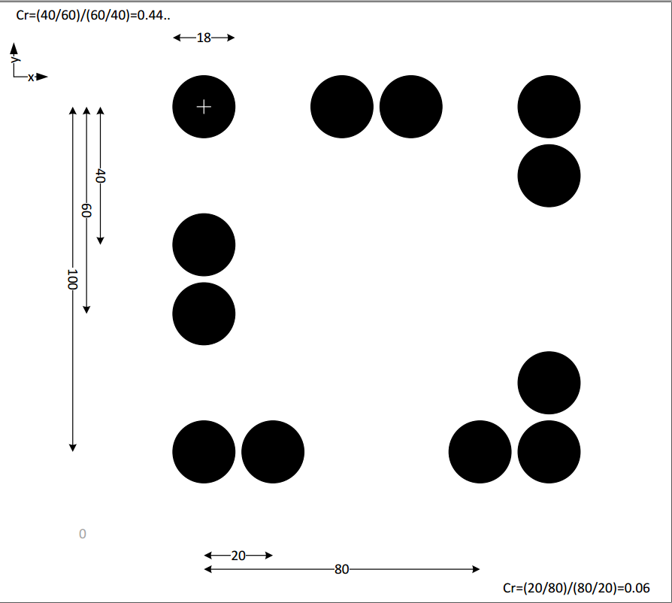

Рисунок 6 – Пример маркера Pi Tag

Результаты эксперимента приведены в таблице Таблица 2.

Таблица 2

Экспериментальные данные обнаружения

|  |  |  |
| --- | --- | --- |
| Размер | Расстояние | Определяется? |
| xs (55 x 55 мм) | *l1* | Нет |
| *l2* | Нет |
| *l3* | Нет |
| s (85 x 85 мм) | *l1* | Нет |
| *l2* | Нет |
| *l3* | Нет |
| m (120 x 120 мм) | *l1* | Нет |
| *l2* | Нет |
| *l3* | Да |

Плохие результаты работы эксперимента заключаются во внутреннем устройстве алгоритма детектирования. Понимание внутреннего устройства алгоритма даёт серия изображений, показанная на рисуноке Рисунок 7.

|  |  |
| --- | --- |
| C:\Users\Eugene\AppData\Local\Microsoft\Windows\INetCache\Content.Word\00.png | C:\Users\Eugene\AppData\Local\Microsoft\Windows\INetCache\Content.Word\20.png |
| C:\Users\Eugene\AppData\Local\Microsoft\Windows\INetCache\Content.Word\30.png | C:\Users\Eugene\AppData\Local\Microsoft\Windows\INetCache\Content.Word\40.png |
| C:\Users\Eugene\AppData\Local\Microsoft\Windows\INetCache\Content.Word\49.png | C:\Users\Eugene\AppData\Local\Microsoft\Windows\INetCache\Content.Word\50.png |

Рисунок 7 – Последовательность преобразований для детектирования маркера Pi-Tag

Идентифицированный маркер показан на рисунке Рисунок 8.

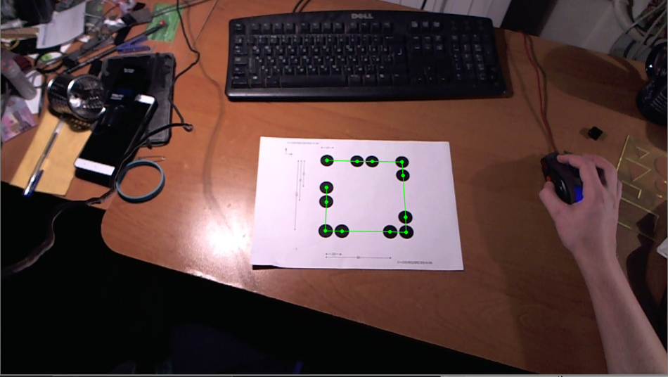

Рисунок 8 – Результат определения маркера Pi-Tag

Разработчики данной библиотеки не использовали какие-либо алгоритмы кластеризации для более тщательного отсеивания эллипсов. Помимо прочего, данный тип маркеров нуждается в тонкой настройке параметров, отвечающих за наибольший и наименьший размеры эллипса, а также за соотношение сторон фигуры. Для того чтобы охватить все возможные варианты детектирования, включая обнаружение на большем расстоянии, необходимо заложить параметры, обеспечивающие наибольший диапазон вариантов. Однако в этом случае производительность обнаружения оставляет желать лучшего – от нескольких секунд до 3-х минут (!), поскольку программа вынуждена перебирать количество вариантов, равное числу сочетаний Сn4, где n – все обнаруженные эллипсы.

Дальнейшее исследование этого маркера считаем нецелесообразным.

# 5 Активный маркер

Хорошим опорным объектом может являться светоизлучающий диод (СИД). Светящиеся объекты под водой на большой глубине заметны на большом расстоянии. Демаскирующий эффект проще всего минимизировать следующим образом: при подходе к донной станции АНПА сообщит ей по идроакустическому каналу команду зажечь светодиоды, которые погаснут сразу после завершения стыковки. Методику детектирования СИД проще всего построить на основе данных о яркости.

## 5.1 Алгоритм детектирования светодиодов на основе ярокости

Предлагается использовать следующую последовательность действий для обнаружения и определения положения СИД:

1. Получение изображения в оттенках серого.
2. Извлечение порогового изображения.
3. Фильтрация и сглаживание порогового изображения.
4. Нахождение контуров объектов с помощью детектора Канни [].
5. Определене описывающего прямоугольника для каждого контура.
6. Нахождение эллипса для каждого контура.
7. Вычисление центра как полусуммы координат фокусов эллипса.

|  |  |  |
| --- | --- | --- |
| C:\Users\Eugene\AppData\Local\Microsoft\Windows\INetCache\Content.Word\s1.png | C:\Users\Eugene\AppData\Local\Microsoft\Windows\INetCache\Content.Word\s2.png | C:\Users\Eugene\AppData\Local\Microsoft\Windows\INetCache\Content.Word\s3.png |
| C:\Users\Eugene\AppData\Local\Microsoft\Windows\INetCache\Content.Word\s4.png | C:\Users\Eugene\AppData\Local\Microsoft\Windows\INetCache\Content.Word\s5.png | C:\Users\Eugene\AppData\Local\Microsoft\Windows\INetCache\Content.Word\s6.png |

Рисунок 9 – Последовательность преобразования изображения для обнаружения положений светодиодов

Пороговое изображение определяется по уровню яркости, который задан в виде постоянного значения. В качестве сглаживающей операции используется морфологическое преобразование «opening» [], которое является комбинацией преобразований «erode» [] и «dilite» []. Матрица преобразования прямоугольная размера 5х5.

Детектор Канни призван обнаруживать границы объектов на изображении. Для его работы необходимо задать наибольшее и наименьшее ожидаемые значения яркости пикселей на границах обкъектов (в нашем случае контуров).

Исходный код примера исползования алгоритма приведён в приложении 1.

## 5.2 Алгоритм детектирования светодиодов на основе преобразования Хаффа

Как было указано выше, точечный источник света на изображении представляет собой световое пятно. Следовательно, возможно использовать преобразование Хаффа для окружностей, чтобы найти координаты СИД (рисунок Рисунок 10).

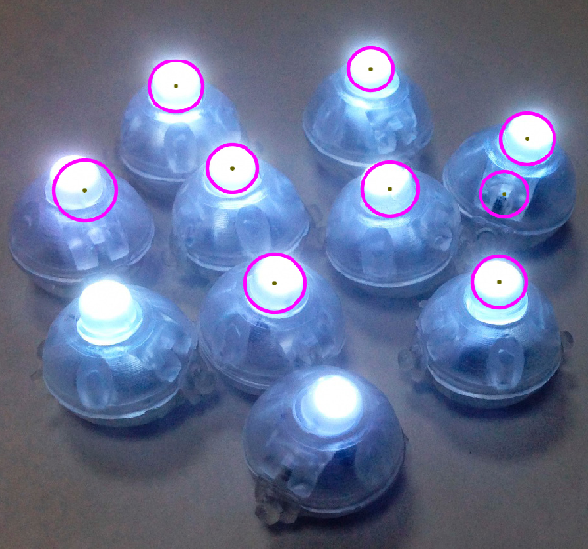

Рисунок 10 – Детектирование на основе преобразованиея Хаффа

Однако данный метод вызывает ложные срабатывания, в то время как не все источники света оказываются идентифицированы.

## 5.3 Самодельный активный маркер

Самодельный активный маркер представляет собой картонную основу, на которой закреплены 4 СИД (см. рисунок Рисунок 11). В основе были проделаны отверстия под маркеры размеров «xs», «s» и «m» таким образом, чтобы габариты были сопоставимы с исследованными ранее маркерами.

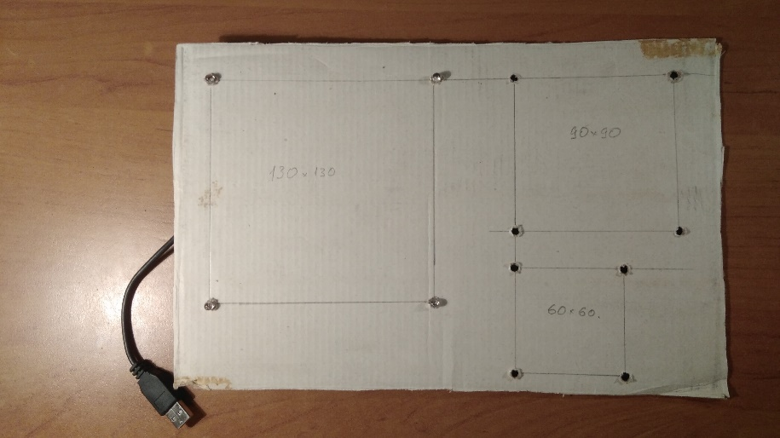

Рисунок 11 – Внешний вид самодельного активного маркера

Для идентификации пассивных маркеров требуется необходимый уровень освещения, в то время как активные сами являются источниками света. По этой причине эксперименты проводились в темноте.

Если пассивные маркеры «страдают» от недостаточной чёткости изображения, вызванной шумами камеры и различными эффектами размытия, то светодииодные маркеры в меньшей степени подвержены шумам, однако способны пересвечивать изображение. Эффект засвечивания (см. рисунок Рисунок 12) не позволяет алгортму выделить отдельные контуры, и как следствие, определить эквивалентные эллипсы и их координаты.

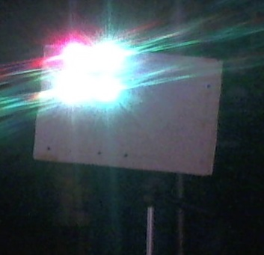

Рисунок 12 – Эффект засвечивания изображения

При проведении эксперимента (рисунок Рисунок 13) яркость всех СИД регулировалась с помощью потенциометра. В реальных условиях предполагается использовать камеру с управляемой диафрагмой для регулировки светового потока, попадающего на матрицу, программным путём в режиме реального времени. Помимо прочего, расстояние между отдельными диодами будет больше, т.к. наведение по ним будет производится на расстоянии от 10 до 1 м.

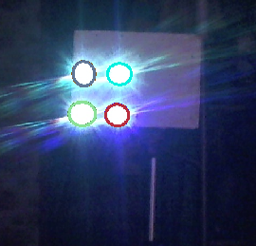

Рисунок 13 – Маркер размера «s» на расстоянии *l3*

Результаты эксперимента приведены в таблице Таблица 3.

Таблица 3

Экспериментальные данные обнаружения активного маркера

|  |  |  |
| --- | --- | --- |
| Размер | Расстояние | Определяется? |
| xs (60 x 60 мм) | *l1* | Да |
| *l2* | Да |
| *l3* | Да |
| s (90 x 90 мм) | *l1* | Да |
| *l2* | Да |
| *l3* | Да |
| m (130 x 130 мм) | *l1* | Да |
| *l2* | Да |
| *l3* | Да |

Отметим, что использование активного маркера накладывает некоторые условия на выбор камеры и объектива. Как было сказано выше, модуль камеры должен быть оборудован программно управляемой диафрагмой, а угол зрения объектива не должен быть слишком узким, затем, чтобы все светодиоды попали в кадр при наименьшем расстоянии.

# 6 Выбор камеры

Сформулируем требования, предъявляемые к камере и объективу (табл. Таблица 4).

Таблица 4

|  |  |
| --- | --- |
| Параметр | Значение |
| Кадров/сб мин. | 20 |
| Разрешение, не менее | FullHD (1920 x 1080) |
| Протокол передачи данных | Ethernet |
| Максимальный угол обзора по горизонали, ° | 90 |

Чем выше частота кадров, тем меньше размытий будет наблюдаться в динамических сценах, однако нагрузка на вычислитель возрастает. Частота в 20 кадров/с является минимально необходимой для замыкания системы управления по сигналу с видеокамеры. Сетевой интерфейс Ethernet 1 Гбит/с позволит уменьшить задержки потокового видео при передаче. Разрешение FullHD на сегодняшнй день является стандартом, применьшем разрешении качество картинки будет неудовлетворительным.

Угол обзора объектива определяет количество объектов, попадающих на изображение единовременно. Чем он больше, тем с большего расстояние искомый объект попадёт в кадр. Однако увеличиваются также и нелинейные искажения изображения, больший угол обзора требует высокого разрешения матрицы. Если второе решается просто выбором камеры с большим количеством пикселей, то искажения по краям кадра устраняются с помощью специальной программной процедуры калибровки.

Для надёжного обнаружения маркеров выберем камеру BD3670M от компании Beward []. Технические характеристики приведены в таблице Таблица 5.

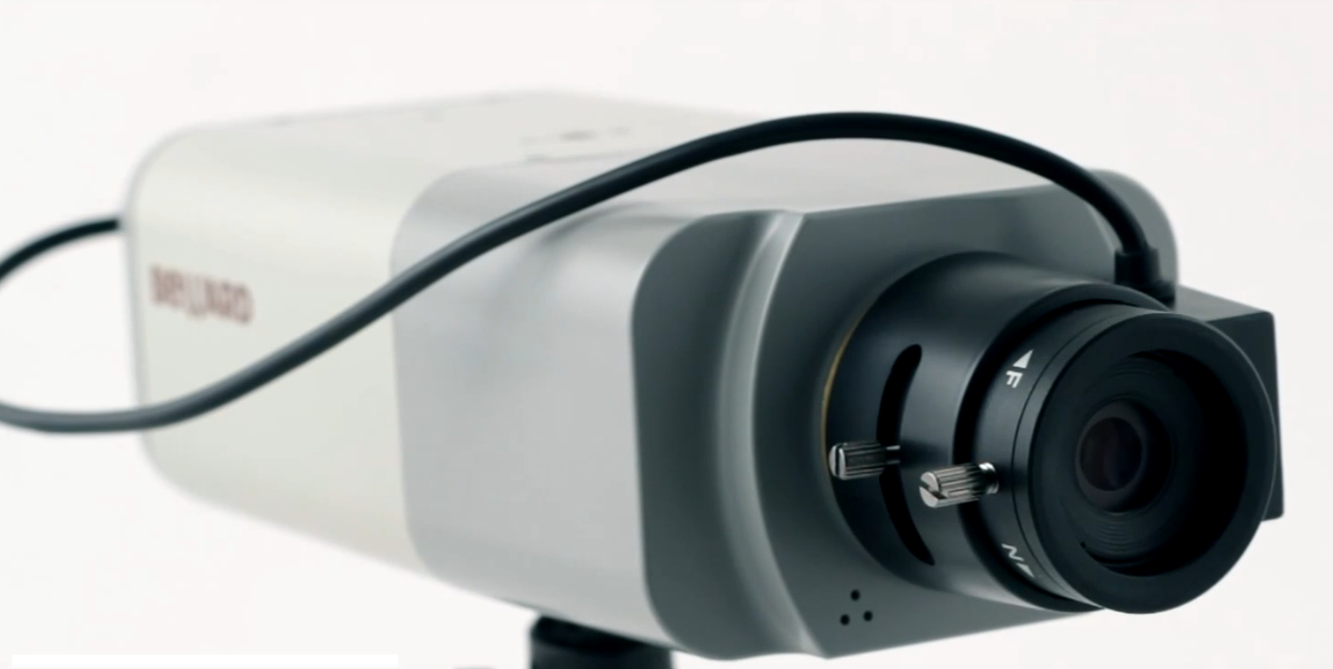

Рисунок 14 – Промышленная камера BD3670M

Таблица 5

Характеристики камеры IDS UI-5370CP

|  |  |
| --- | --- |
| Параметр | Значение |
| Тип сенсора | КМОП, цветной |
| Разрешение | 6 Mп |
| Разрешение (в х ш) | 3072 х 2048 пикселей |
| Кадров в секунду | До 30 к/с при 3072x2048, до 60 к/с при 1920х1080 и меньше |

Устройство снабжено интерфейсом Gigabit Ethernet, имеет размер матрици 1/1,8 дюйма, что уменьшает влияние шумов на итоговое изображение, а также камера имеет моторизованную регулировку заднего фокуса и способна управлять диафрагмой.

Подберём объектив для данной камеры. Хорошим выбором является профессиональный вариофокальный объектив BH03611AIR [] с автоматической регулировкой диафрагмы и инфракрасной коррекцией. Автоматическая регулировка диафрагмы объектива постоянным током (DC-Drive) позволяет регулировать количество света на матрице видеокамеры, что необходимо при неведении по светоизлучающим диодам. А технология ИК-коррекции позволяет избежать расфокусировки изображения при работе камеры в различных условиях освещённости, изображение остается одинаково четким в условиях светлых и тёмных сцен.

Настройка фокусного расстояния объектива в диапазоне от 3.6 до 11 мм осуществляется вручную. Поле зрения BH03611AIR может быть изменено от 44 до 106° (при работе с матрицами формата 1/1,8''). Технические характеристики приведены в таблице Таблица 6.

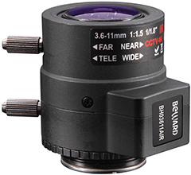

Рисунок 15 – Внешний вид объектива BH03611AIR

Таблица 6

Характеристики объектива BH03611AIR

|  |  |
| --- | --- |
| Параметр | Значение |
| Разрешение | 8 Мп |
| Тип объектива | Варифокальный с АРД |
| Фокусное расстояние | От 3.6 до 11 мм |
| Угол обзора по горизонтали | От 44° до 106° (на матрице 1/1,8'') |
| Совместимый формат матриц | До 1/1.8'' |
| Увеличение | Ручная регулировка |
| Фокус | Ручная регулировка |
| Диафрагма | Автоматическая, по постоянному току (DC) |

Результаты расчёта итоговых горизонтальных и вертикальных углов обзора для выбранной комбинации камера-объектив приведены на рисунке Рисунок 16.

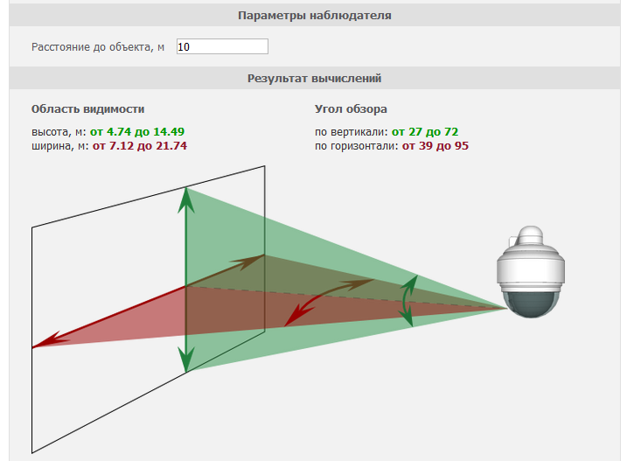

Рисунок 16 – Горизонтальные и вертикальные углы обзора

Однако данный расчёт не учитывает преломлене луча на границе воды и воздуха. При переходе из более плотной среды в менее плотную луч сильнее отклоняется от вертикали.

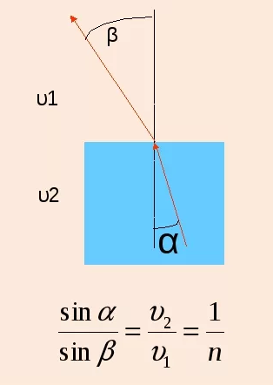

Рисунок 17 – Иллюстрация закона преломления Синнелиуса

# 7 Конфигурация донной зарядной станции

Предлагаемая итоговая кофигурация донной зарядной станции показана на рисунке Рисунок 18. Грань пирамиды, на которой расположен зарядный порт, дополнительно помечена центральным светодиодом.

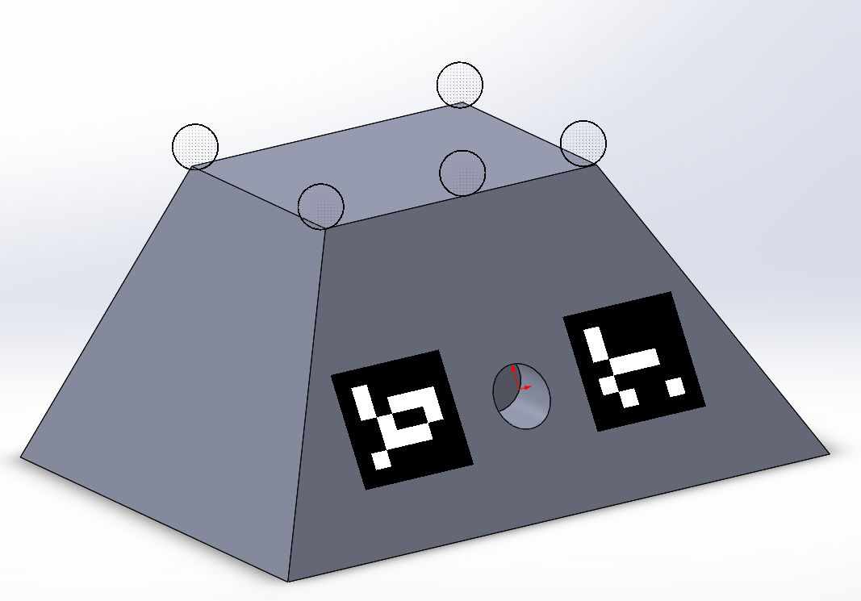

Рисунок 18 – Конфигурация донной зарядной станции

# Заключение

В результате проведённого исследования были определены условия применимости следующих типов опорных маркеров: AruCo, Pi-Tag и светодиодный активный маркер. Представлена аналитическая зависимость, позволяющая определить наибольшее растояние детектирования маркера в условиях, приближенных к идеальным, в зависимости от разрешения видеокамеры.

На основе опытных данных, полученных при изучении указанных выше маркеров, сформулированы критерии выбора видеокамеры и объектива. Произведены подбор оборудования и расчёт углов обзора на воздухе для выбранноых сенсора и оптической системы. Предложена конфигурация донной зарядной станции.

# Список использованных источников

1. Ksenia Shabalina, Artur Sagitov, Leysan Sabirova, Hongbing Li, and Evgeni Magid. ARTag, AprilTag and CALTag Fiducial Systems Comparison in a Presence of Partial Rotation:Manual and Automated Approaches. Research Gate. Январь, 2020. 25 с.
2. Yontago Hu. TopoTag: A Robust and Scalable Topological Fiducial Marker System. Research Gate. Август, 2019. 11 с.
3. Fakhreddine Ababsa, Malik Mallem. A Robust Circular Fiducial Detection Technique and Real-Time 3D Camera Tracking. Journal of multimedia, vol. 3. № 4, Октябрь, 2008. 8 с.
4. Oliver Christen, Edwin Naroska, Alexander Micheel, Shanq-Jang Ruan. Target Marker: A Visual Marker for Long Distances and Detection in Realtime on Mobile Devices. Proceedings of the World Congress on Electrical Engineering and Computer Systems and Science (EECSS 2015) Barcelona, Spain, July 13 - 14, 2015. Paper № 339. 7 с.
5. Официальный сайт компании Beward [Электронный ресурс]. – Режим доступа: <https://www.beward.ru/> (дата обращения: 26.10.2019, 12:00).
6. Спецификация IP-камеры BD3670M [Электронный ресурс]. – Режим доступа: <https://www.beward.ru/katalog/ip-kamery/ip-kamery-serii-bd/bd3670m/> (дата обращения: 15.12.2019, 12:00).
7. Спецификация объектива BH03611AIR [Электронный ресурс]. – Режим доступа: <https://www.beward.ru/katalog/obektivy/varifokalnye/ob-ektiv-bh03611air/> (дата обращения: 15.12.2019, 12:00).

# Приложение 1. Исходный код примера алгоритма детектирования светодиодов

//https://docs.opencv.org/4.1.1/de/d62/tutorial\_bounding\_rotated\_ellipses.html

//https://docs.opencv.org/4.1.1/d3/dbe/tutorial\_opening\_closing\_hats.html

#include <opencv2/opencv.hpp>

#include <opencv2/aruco.hpp>

using namespace cv;

using namespace std;

int threshold\_value = 245;

//int threshold\_type = 3;

int const max\_value = 255;

int const max\_type = 4;

int const max\_binary\_value = 255;

float treshold\_area = 30 \* 20;

string path = "../../sources/";

string dir = "";

string file = "led\_blue.jpg";

string full\_path = path + dir + file;

Mat image, image\_gray, hough, tresh, tresh\_opening, canny\_output, drawing;

RNG rng(12345);

vector<Vec3f> circles;

void morphology\_Operation(int morph\_operator, Mat& src, Mat & dst)

{

int morph\_elem = MORPH\_RECT;

int morph\_size = 5;

Mat element = getStructuringElement(morph\_elem, Size(2 \* morph\_size + 1, 2 \* morph\_size + 1), Point(morph\_size, morph\_size));

morphologyEx(src, dst, morph\_operator, element);

imshow("Morph operation", dst);

}

int main(int argc, char\*\* argv)

{

image = imread(full\_path, IMREAD\_COLOR);

cvtColor(image, image\_gray, COLOR\_BGR2GRAY); // Convert the image to Gray

//GaussianBlur(image, image\_copy, Size(13, 13), 0, 0);

image.copyTo(hough);

HoughCircles(image\_gray, circles, HOUGH\_GRADIENT, 1,

image\_gray.rows / 32, // change this value to detect circles with different distances to each other

100, 30, 20, 50 // change the last two parameters

// (min\_radius & max\_radius) to detect larger circles

);

for (size\_t i = 0; i < circles.size(); i++)

{

Vec3i c = circles[i];

Point center = Point(c[0], c[1]);

// circle center

circle(hough, center, 1, Scalar(0, 100, 100), 3, LINE\_AA);

// circle outline

int radius = c[2];

circle(hough, center, radius, Scalar(255, 0, 255), 3, LINE\_AA);

}

threshold(image\_gray, tresh, threshold\_value, max\_binary\_value, THRESH\_TOZERO);

morphology\_Operation(MORPH\_OPEN, tresh ,tresh\_opening);

//Canny(image\_gray, canny\_output, threshold\_value-30, 255);

//Canny(tresh, canny\_output, 0, 255);

Canny(tresh\_opening, canny\_output, 0, 255);

vector<vector<Point> > contours;

findContours(canny\_output, contours, RETR\_TREE, CHAIN\_APPROX\_SIMPLE, Point(0, 0));

vector<RotatedRect> minRect(contours.size());

vector<RotatedRect> realRect;

vector<RotatedRect> minEllipse;

for (size\_t i = 0; i < contours.size(); i++)

{

minRect[i] = minAreaRect(contours[i]);

if (contours[i].size() > 5 && (float(minRect[i].size.width) \* float(minRect[i].size.height) > treshold\_area)) {

realRect.push\_back(minRect[i]);

minEllipse.push\_back(fitEllipse(contours[i]));

}

}

drawing = Mat::zeros(canny\_output.size(), CV\_8UC3);

for (size\_t i = 0; i < realRect.size(); i++)

{

Scalar color = Scalar(rng.uniform(0, 256), rng.uniform(0, 256), rng.uniform(0, 256));

// contour

//drawContours(drawing, contours, (int)i, color);

// ellipse

ellipse(drawing, minEllipse[i], color, 2);

// rotated rectangle

Point2f rect\_points[4];

realRect[i].points(rect\_points);

for (int j = 0; j < 4; j++)

{

line(drawing, rect\_points[j], rect\_points[(j + 1) % 4], color);

}

}

imshow("Original", image);

imshow("Grayscale", image\_gray);

imshow("Treshold", tresh);

imshow("Hough Detector", hough);

imshow("Canny output", canny\_output);

imshow("Contours", drawing);

waitKey(0);

return 0;

}